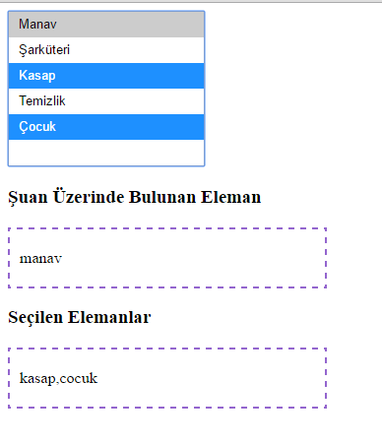

Yukarıdaki işlevi elde etmek için gerekli **JQuery** kodunu yazınız.

**Önemli Notlar**

* Şekildeki gibi liste üzerinde gezinirken; listenin üzerinde hangi elemanın üzerinde durduğumuzu “Şuan Üzerinde Bulunan Eleman” alanında; Seçmiş olduğum elemanları ise “Seçilen Elemanlar” alanında gösteren uygulamayi kodlayiniz.
* Seçilen en son elemandan **sonra “,” virgül olmadigina dikkat ediniz**
* **Soruyu daha iyi anlamak için lütfen JQuery soruları videosuna göz atınız.**